МБДОУ «Табунский детский сад «Огонек»

УТВЕРЖДАЮ СОГЛАСОВАНО
ЗАВЕДУЮЩИЙ МБДОУ ЗАМЕСТИТЕЛЬ ЗАВЕДУЮЩЕЙ
_______________Гинтер Т.П. ПО ВМР ________ Морозова Л

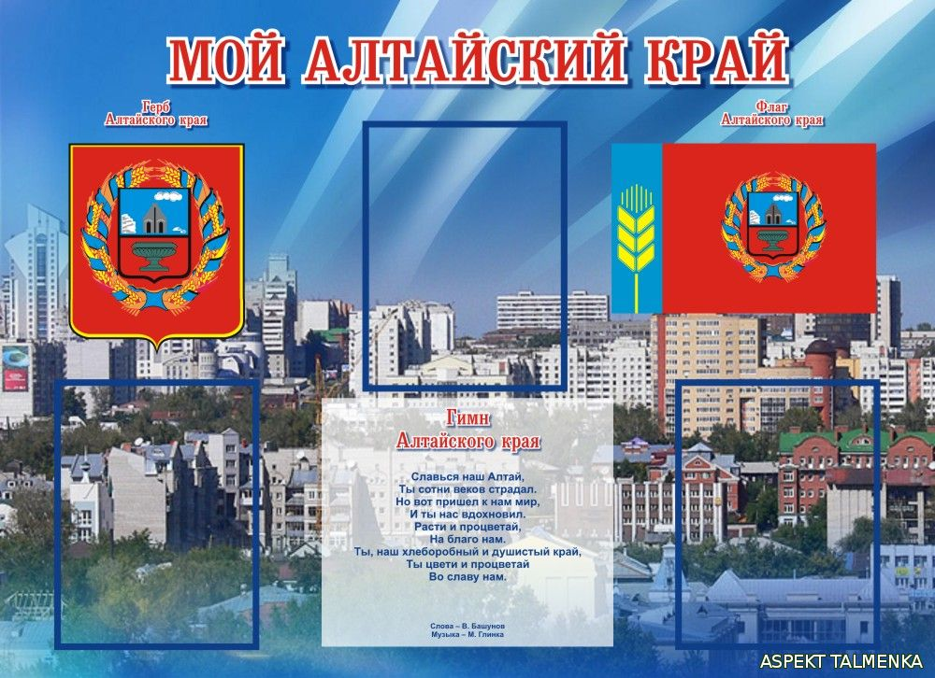
«Человеку никак нельзя жить без Родины, как нельзя жить без сердца».
К. Паустовский

Познавательно- творческий краткосрочный проект
«Край родной навек любимый».

Сроки проведения: 15.09.2022 – 28.09.2022
Воспитатели: Л.Г.Заиченко
Е.И.Ларионова
Актуальность.
Родина, Отечество.…В корнях этих слов близкие каждому образы: мать и отец, родители, те, кто дает жизнь новому существу. Воспитание чувства патриотизма у дошкольников – процесс сложный и длительный. Любовь к близким людям, к детскому саду, к родному городу и родной стране играют огромную роль в становлении личности ребенка.
В последние годы идет переосмысление сущности патриотического воспитания: идея воспитания патриотизма и гражданственности, приобретая все большее общественное значение, становится задачей государственной важности. Современные исследователи в качестве основополагающего фактора интеграции социальных и педагогических условий в патриотическом и гражданском воспитании дошкольников рассматривают национально – региональный компонент. При этом акцент делается на воспитание любви к родному дому, природе, культуре малой Родины.
Знакомство детей с родным краем: с историко-культурными, национальными, географическими, природными особенностями формирует у них такие черты характера, которые помогут им стать патриотом и гражданином своей Родины. Ведь, яркие впечатления о родной природе, об истории родного края, полученные в детстве, нередко остаются в памяти человека на всю жизнь.
И действительно, как не велика наша страна, человек связывает свое чувство любви к ней с теми местами, где он родился, вырос; с улицей, по которой ходил не раз; с двором, где посадил первое деревце.
В связи с тем, что проблема воспитания у подрастающего поколения любви к своей малой Родине выпала из поля зрения ученых и практиков на многие годы, то перед нами, педагогами дошкольного образования, стоит задача – углубить это чувство, помочь растущему человеку открывать Родину в том, что ему близко и дорого - в ближайшем окружении. Расширить круг представлений о родном крае, дать о нем некоторые доступные для ребенка исторические сведения, показав всё, что свято чтут люди, - значит раздвинуть горизонты познаваемого, заронив в детское сердце искорку любви к Родине.

Цель: Воспитать гражданские чувства, чувства любви к Родине, родному краю;
Задачи:
- Дать знания детям о родном крае, :
- Познакомить с именами тех, кто основал и прославил Алтайский край.
- Расширить знания детей о флоре и фауне Алтайского края.
- Познакомить с культурой и традициями Алтайского края.
- Пробудить в детях чувство любви к своему краю, уважение к его традициям и обычаям.
- Создать условия для восприятия сведений об историческом прошлом и культурном облике родного края
Предполагаемый результат:

Проект призван помочь осмыслить ребенку его место в жизни, роль в судьбе страны, способствовать формированию собственного взгляда на жизнь. Реализация данного проекта позволит:
-заложить основу патриотического воспитания у детей, привить любовь к Родине;
-приобщить детей к общечеловеческим нравственным ценностям.
Критерии оценки эффективности проекта: | количество привлеченных участников в мероприятиях проекта;  количество и качество проведенных мероприятий;  разнообразие форм и методов, используемых при реализации проекта;  соответствие поставленных целей и задач полученным результатам реализации проекта.

- У детей будут сформированы знания о родном крае.
- Дети и родители примут участие в выставке рисунков «Мое село».
Продукт проекта:
Участники проекта
- дети
- воспитатели, музыкальный работник.
- родители
Сроки реализации 15 – 28 сентября

1 этап Информационно-накопительный:
- Изучение интереса детей для определения целей проекта.
- Сбор и анализ литературы для взрослых и детей.
2 этап. Разработка проекта
- Подбор методической, научно-популярной и художественной литературы, иллюстративного материала по данной теме.
- Составление плана работы над проектом.
3 этап Выполнение проекта

Формы и методы работы с детьми
Познавательное развитие
- Проведение цикла познавательных занятий на темы: «Моя Родина – Алтайский край!», «Животный мир Алтайского края», «Растительный мир Алтайского края»;
- Знакомство с Алтайскими писателями;
- Знакомство с книгами об Алтайском крае.
Продуктивная деятельность

- Чтение стихов об Алтае;
- Создание папки рисунков «Мое село».

Формы и методы работы с родителями
- Беседы с родителями о важности данной проблемы
- Продуктивная деятельность родителей:
изготовление национальных костюмов для развлечения.

4 этап. Презентационно - завершающий
- Оформление уголка краеведения «Мой любимый край»
- Выставка продуктов детской деятельности.
- Оценка этапов реализации проекта детьми.

План работы по проекту

№  п/п | Содержание работы | дата | участники
1 | Постановка целей, определение актуальности и значимости проекта. | 15.09.22 | Воспитатели.  Родители.
2 | Подбор наглядно – дидактического материала; художественной литературы; дидактических игр, разработка бесед. | 16.09.22 | Воспитатели.
3 | Знаки, символы и главные праздники. (беседа, рассматривание иллюстраций, аппликация « Флаг России», | 19.09.22 | Воспитатели.  Дети.
4 | Традиции русского народа . | 20.09.22 | Воспитатели.  Муз.работник.  Дети.
5 | Знакомство с народными играми. | 21.09.22 | Воспитатели.  Дети.
6 | .Непосредственно образовательная деятельность.  - « Алтай – хлеборобный край»  - Профессия – хлебороб.  -Профессия – пекарь.  - «Хлеб всему голова».  - Алтайский край на карте России.  - « Люблю тебя мой край» | 16.09- 27.09.22 | Воспитатели.  Муз.работник.  Дети.
7 | Продуктивная деятельность родителей (изготовление народных костюмов). | 25- 26.09.22 | Родители.
8 | Развлечение «Край родной навек любимый». | 28.09.222 | Воспитатели.  Родители.  Дети.
 | 1. 2.Разрабо | Воспитатели |  | Стасюк Э.Ш Гаджиева Н.И
 | Литература  1. Алябьева Е.А. Нравственно-этические беседы и игры с дошкольниками. – М., 2004.  2. Антонов Ю.Е. Левина Л.В. Как научить детей любить Родину. – М., 2003.  3. Буре Р.С. Дружные ребята: воспитание гуманных чувств и отношений  у дошкольников. – М.: Просвещение, 2004.  4. Дьяченко О.М., Лаврентьева Т.В. Дневник воспитателя: развитие детей дошкольного  возраста. – М.: «Издательство ГНОМ и Д», 2001.  5. Зверева О.Л. Социальное развитие ребенка. – М.: А.П.О., 1994.  6. Нечаева В.Г., Маркова Т.А., Жуковская П.И. Нравственное воспитание в детском саду.  Пособие для воспитателей. – М., 1984. | Воспитатели |  | Стасюк Э.Ш Гаджиева Н.И
  Дата |  |  | тственные
  1 неделя
  С 02 ноября по 10 ноября 2020 года
 | 1.Подбо | Воспитатели, дети |  | Стасюк Э.Ш Гаджиева Н.И
 |  | Воспитатели, родители |  | Стасюк Э.Ш Гаджиева Н.И
- 2. Основной этап
2 неделя  С 09.11 по 13.11 2020 г. |  |  | Воспитатели, дети |  | Стасюк Э.Ш Гаджиева Н.И
2 неделя  С 09.11 по 13.11 2020 г. |  |  | Воспитатели, дети |  | Стасюк Э.Ш Гаджиева Н.И
2 неделя  С 09.11 по 13.11 2020 г. | Выст  НОД Рисование «Олень» |  | Воспитатели, дети, родители |  | Стасюк Э.Ш Гаджиева Н.И
2 неделя  С 09.11 по 13.11 2020 г. |  |  | Воспитатели, дети |  | Стасюк Э.Ш Гаджиева Н.И
2 неделя  С 09.11 по 13.11 2020 г. |  |  | Воспитатели, дети, родители |  | Стасюк Э.Ш Гаджиева Н.И
3 неделя  С 16.11 по 20.11. 2020 г. |  |  | Воспитатели, дети, музыкальный руководитель |  | Стасюк Э.Ш Гаджиева Н.И  Будылина Т.К.
3 неделя  С 16.11 по 20.11. 2020 г. | НОД «Есл |  | Воспитатели, дети |  | Стасюк Э.Ш Гаджиева Н.И
3 неделя  С 16.11 по 20.11. 2020 г. | Бе |  | Воспитатели, дети |  | Стасюк Э.Ш Гаджиева Н.И
3 неделя  С 16.11 по 20.11. 2020 г. | П/и «Пастух и олени»  Чтение сказки «Морошка» |  | Воспитатели, дети |  | Стасюк Э.Ш Гаджиева Н.И
3 неделя  С 16.11 по 20.11. 2020 г. | Рассматр |  | Воспитатели, дети |  | Стасюк Э.Ш Гаджиева Н.И
4 неделя  С 23.11 по 30.11.2020 г. | П/И «Удочка» |  | Воспитатели, дети |  | Стасюк Э.Ш Гаджиева Н.И
4 неделя  С 23.11 по 30.11.2020 г. | Беседа «Мой город»  Ра  Д/и «Одень куклу» |  | Воспитатели, дети |  | Стасюк Э.Ш Гаджиева Н.И
4 неделя  С 23.11 по 30.11.2020 г. |  |  | Воспитатели, родители |  | Стасюк Э.Ш Гаджиева Н.И
4 неделя  С 23.11 по 30.11.2020 г. | Чтение |  | Воспитатели, родители |  | Стасюк Э.Ш Гаджиева Н.И
4 неделя  С 23.11 по 30.11.2020 г. | П/и «Белые медведи» |  | Воспитатели, дети |  | Стасюк Э.Ш Гаджиева Н.И
5 неделя  С 30.11. по 04.12.2020г. |  |  | Воспитатели, дети |  | Стасюк Э.Ш Гаджиева Н.И
5 неделя  С 30.11. по 04.12.2020г. | Рисование «Зимние узоры» |  | Воспитатели, дети |  | Стасюк Э.Ш Гаджиева Н.И
5 неделя  С 30.11. по 04.12.2020г. | Ф |  | Воспитатели, дети, инструктор по фк, родители |  | Стасюк Э.Ш Гаджиева Н.И  Вирясова С.Н.
5 неделя  С 30.11. по 04.12.2020г. |  |  | Воспитатели, дети |  | Стасюк Э.Ш Гаджиева Н.И
5 неделя  С 30.11. по 04.12.2020г. |  |  | Воспитатели, дети |  | Стасюк Э.Ш Гаджиева Н.И

